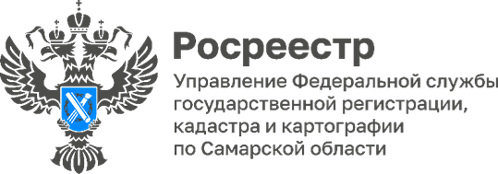

Анонс
13.11.2023

Всероссийская горячая линия по вопросам
государственной регистрации договоров долевого участия

16 ноября 2023 года с 14.00 до 17.00 Управление Росреестра по Самарской области в рамках проведения всероссийской телефонной горячей линии, приуроченной к 15-летию Росреестра, ответит на вопросы, связанные с государственной регистрацией договоров участия в долевом строительстве.
Звонки будет принимать Сергей Александрович Лазарев, начальник отдела регистрации долевого участия в строительстве Управления Росреестра по Самарской области.
Звоните и задавайте вопросы по телефону 8 (846) 339-17-21.

Материал подготовлен
Управлением Росреестра по Самарской области

